Комунальний заклад «Харківська загальноосвітня школа І-ІІІ ступенів №158 Харківської міської ради Харківської області»

Міський конкурс учнівських проектів
«Марафон унікальних справ»
Номінація «Організація довкілля»

Проект «Санітарно-екологічна оцінка стану зелених насаджень пришкільної території Харківської загальноосвітньої школи
І-ІІІ ступенів №158»
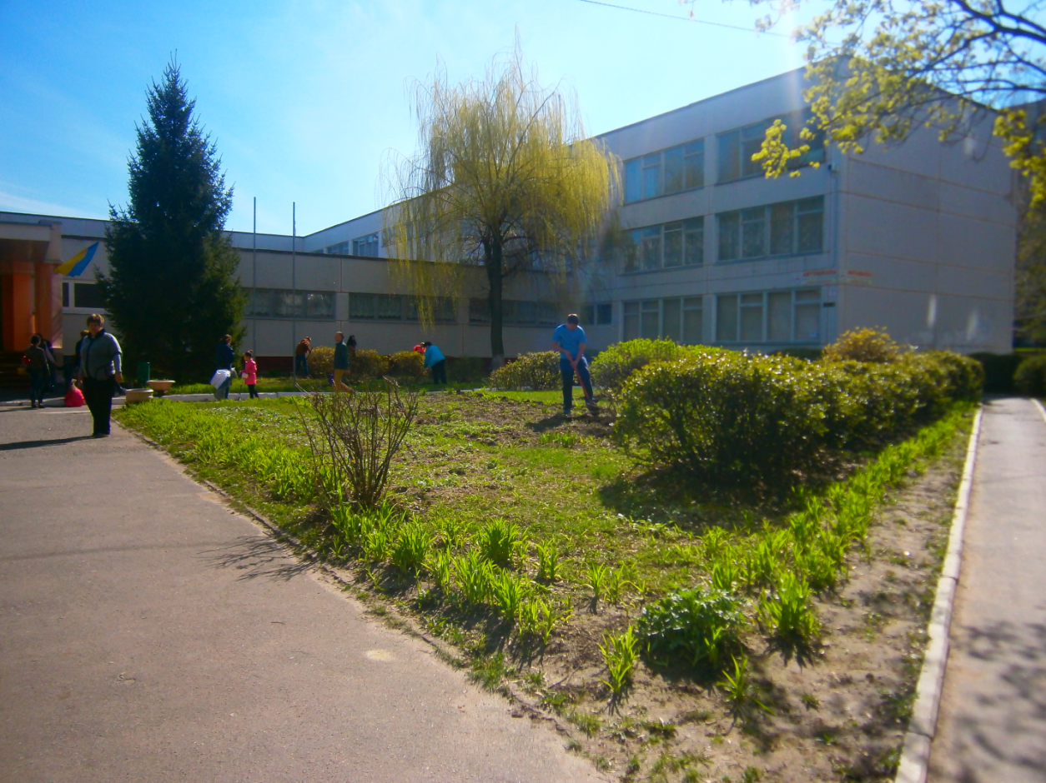

Роботу виконала:
Алабова Вікторія Юріївна,
учениця 10-А класу
Харківської загальноосвітньої школи
I-IIIступенів № 158
Харківської міської ради
Харківської області

Науковий керівник:
Бабакова Ольга Сергіївна,
учитель біології, спеціаліст.

Харків – 2018
З М І С Т

ВСТУП………………………………………………………………………….....3
РОЗДІЛ 1. План реалізації проекту…………………………………………......6
РОЗДІЛ 2. Роль рослинності культурних ландшафтів…………………….......9
РОЗДІЛ 3. Санітарно-екологічна оцінка стану зелених насаджень пришкільної території ХЗОШ №158…………………………………………...11
3.1.Збір даних про пришкільну територію………………………………..11
3.2. Встановлення шкідливого впливу автотранспорту………………….11
3.3.Екологічні властивості зелених насаджень пришкільної території…13
3.4.Рекомендації щодо збереження, покращення та догляду місцевої
флори……………………………………………………………………….. 18
ВИСНОВКИ……………………………………………………………………..20
СПИСОК ВИКОРИСТАНИХ ДЖЕРЕЛ…………………………………….22
ДОДАТОК А…………………………………...………………………………..24
ДОДАТОК Б……………………………………………………………...……..25
ДОДАТОК В…………………………………………………………………….26

ВСТУП
Проблема стану навколишнього середовища є однією з найбільш актуальних і сучасних. Нас оточує світ рослин, але ми не завжди з належною увагою і вдячністю ставимося до багатств зеленого світу, без яких не можливе життя на планеті.
Зелені насадження пришкільного ділянки очищають повітря, виховують в школярах естетичні почуття, любов до рідної природи, до сільськогосподарської праці. Тому ми звернулися до цієї теми, зокрема вирішили визначити екологічний стан пришкільного ділянки, значення рослинності на ній, користь та збереження, адже школа – це другий дім, в якому заходиться велика шкільна родина.
Екологічне виховання слід починати не в космічних масштабах, а прямо тут: біля свого будинку, на своїй вулиці, у дворі своєї школи. Тільки усвідомлюючи особисті можливості, навчаючись вирішувати найближчі екологічні проблеми, людина зуміє замислитись про долю всесвіту в цілому.
Мета проекту: оцінити екологічний стан пришкільної ділянки, покращити її благоустрій та озеленення, сформувати екологічну свідомість в учнів та спрямувати її на практичну реалізацію, донести підростаючому поколінню інформацію про екологічний стан суспільства та виховати в молоді любов до рідного краю, природи, готовності до діяльності щодо її охорони.
Наш проект пропонує розробити систему, котра б допомогла вирішити питання очищення повітря із мінімальними затратами. В сучасних умовах глобальної проблеми збереження атмосфери, переходу України до ринкової моделі економіки, ідея очищення повітря, підтримка належного стану міських територій, їх озеленення є не тільки iнновацiйною, а й життєво необхідною.
Наші дослідження становлять певний науковий інтерес, оскільки нами з'ясовано ступінь забруднення атмосфери та розроблено конкретні заходи оптимізації стану повітря шляхом збільшення зелених насаджень шкільної території.
Завдання дослідження:
- Скласти список видового складу деревних рослин на пришкільній території ХЗОШ №158;
- Дати санітарно-екологічну оцінку досліджуваних рослин;
- Визначити екологічну роль рослин пришкільної території;
- Провести заходи, щодо благоустрою та озеленення шкільного подвір’я;
- Провести інформаційно-просвітницькі заходи, щодо покращення екологічного стану пришкільної ділянки.
Об’єкт дослідження – рослини шкільного подвір’я ХЗОШ №158.
Предмет дослідження – санітарно-екологічна оцінка досліджуваних рослин, їх корисні властивості та екологічне значення.
При виконанні даної роботи ми використовували такі методи:
- Санітарно-екологічна оцінка насаджень;
- Математичні обчислення, щодо виділення рослинами кисню та фітонцидів, та поглинання вуглекислого газу та пилу;
- У камеральних умовах, за допомогою літературних джерел, на основі зібраного матеріалу, складання таблиць, будування діаграм, створення плакату;
- Використання наукової, словникової, довідкової, методичної, енциклопедичної літератури та біологічні сайти всесвітньої мережі Інтернет.
Тривалість проекту: протягом року.
Очікувані результати:
У процесі виконання проекту будуть досягнуті наступні результати:
- Організація соціально-значимої громадянської діяльності школярів;
- Комплексний підхід до виховання патріотизму, екологічної культури, трудового виховання;
- Збагачення учнів знаннями про властивості флори пришкільної території;
- Підвищення мотивації учнів до збереження навколишнього середовища та власного здоров’я.
Соціально-практична значущість проекту:
- ландшафтно-екологічна оцінка стану пришкільної території;
- розроблені рекомендації щодо здійснення заходів із збереження флори в досліджуваному фітоценозі та з благоустрою і озеленення пришкільної території;
- проведено інформаційно-просвітницькі та практичні заходи, щодо поліпшення екологічного стану пришкільної території;
- можливість застосування знань, на уроках екології, біології на батьківських зборах, класних годинах і інших шкільних заходах спрямованих на роботу з охорони навколишнього середовища.

РОЗДІЛ І. ПЛАН РЕАЛІЗАЦІЇ ПРОЕКТУ:
«Санітарно-екологічна оцінка стану зелених насаджень пришкільної території ХЗОШ №158»

Таблиця 1.1.
Етапи реалізації проекту
№  з/п | Назва етапу | Мета | Термін виконання
I | Підготовчий | Мотивація проекту | Березень 2017
II | Проектувальний | Побудова орієнтовної схеми діяльності | Квітень 2017
III | Практичний | Реалізація проекту | З квітня 2017 по листопад 2018
IV | Заключний | Зіставлення дійсних та бажаних результатів роботи. Плани на наступний період. | листопад 2018

Таблиця 1.2.
План заходів підготовчого етапу
№  з/п | Заходи | Термін | Відповідальний
1 | Залучення учнів до проектної діяльності | березень | учитель біології
2 | Створення групи відповідальних школярів за виконуючу діяльність | березень - квітень | учитель біології, класний керівник
3 | Ознайомлення учнів із рослинністю пришкільної території | травень, червень | учитель біології
4 | Провести шкільні заходи | протягом року | учитель біології, вчителі-предметники, учні

Таблиця 1.3.
План заходів проектувального етапу
№  з/п | Заходи | Відповідальний
1 | Створення групи учнів для координування всієї проектної діяльності | учитель біології
2 | Розробка колективного проекту  «Санітарно-екологічна оцінка стану зелених насаджень пришкільної території ХЗОШ №158» | учитель біології, учні
3 | Складання плану заходів з реалізації проекту | учитель біології, учні

Таблиця 1.4.
План заходів практичного етапу проекту
№  з/п | Заходи | Термін | Відповідальний
1 | Збір даних про пришкільну територію | травень-вересень | учитель біології, учні
2 | Санітарно-гігієнічна оцінка пришкільних ценозів | травень-вересень | учитель біології, учні
2 | Трудовий десант із раціонального використання флори шкільного подвір’я | вересень-жовтень | учитель трудового навчання, учні
3 | Проведення заходів:  - випуск екологічної газети "Екологічний вісник";  - участь в акції «Збережемо землю від забруднення» ;  - «Посади квітку»,  - «Від озеленення класної кімнати – до озеленення мікрорайону». | протягом року  жовтень  березень  травень  протягом року | учителі школи, учні школи

Таблиця 4.2
План заходів заключного етапу
№  з/п | Заходи | Термін | Відповідальний
1 | Засідання про виконання проекту «Санітарно-екологічна оцінка стану зелених насаджень пришкільної території ХЗОШ №158» | вересень | учитель біології
2 | Оформлення звітів | жовтень | учні, учитель біології
3 | Заключна конференція | листопад | учні, учитель біології, адміністрація

РОЗДІЛ ІІ. РОЛЬ РОСЛИННОСТІ КУЛЬТУРНИХ ЛАНДШАФТІВ
Велике і різноманітне значення зелених насаджень. Вони відіграють значну роль у формуванні навколишнього середовища людини, так як мають властивості покращувати санітарно-гігієнічну обстановку[1,2,7]. Велика роль зелених насаджень у створенні і підтримці сприятливого для людини клімату: послаблюють швидкість вітру, зимову холоднечу, літню спеку, затримують сніг, закріплюють яри і схили, захищають ґрунт від руйнування, підтримують повноводдя річок, регулюють тепловий режим, випаровуючи воду, очищають повітря від забруднень вихлопними газами, зволожують повітря, затримують пил, знімають шумове навантаження, знищують хвороботворні бактерії, що має величезне оздоровче значення. Оздоровча роль зелених насаджень проявляється в здатності виділяти фітонциди[2,4].
Фітонциди - це речовини рослинного походження, що володіють властивістю вбивати мікроорганізми, в т.ч. хвороботворні. Крім цього зелені насадження є джерелом їжі для організмів. які проживають на ділянці, інші використовуються для приготування їжі у шкільній їдальні [10,11,12]. Створення насаджень - це не тільки засіб поліпшення санітарно-гігієнічних умов життя в окремих населених пунктах, а й один з основних методів корінного перетворення природних умов цілих районів [16,17]. Чільне місце насадження займають у благоустрої пришкільних ділянок, так як навіть невеликий правильно спланована ділянка створює вигляд ландшафту, впливає на самопочуття людини, очищає повітря, розвиває в школярів почуття краси [18].
Таким чином, рослинність може бути використана для самих різних цілей. Завдяки великому планувальному і санітарно-гігієнічному значенню зелені насадження є одним з основних складових, що утворюють комплекс пришкільного ділянки [11].
Роль рослин в житті людини дуже велика. Рослинний світ в процесі фотосинтезу щорічно утворює близько 400 млрд. т. органічних речовин. поглинаючи при цьому близько 175 млрд. т. вуглецю. Крім цього зелені насадження виділяють в атмосферу 400 млрд. т. кисню, так необхідного нам для дихання[16].
В останні десятиліття через урбанізацію міст посилилося санітарно-гігієнічне значення деревно-чагарникової рослинності. Вона очищає повітря від шкідливих газів і диму, знижує кількість пилу в повітрі, згубно діє на хвороботворні бактерії, що впливають на здоров'я людини [9].
Велике, також, значення деревно-чагарникової рослинності, як психофізіологічного фактора. Особливо благотворний вплив роблять на наш організм зелені насадження після напруженої роботи, допомагаючи відновити втрачені сили. У спілкуванні з природою швидко знімається нервове збудження, нормалізується кров'яний тиск [5].
Рослини, як і інші організми, піддаються впливу різних чинників, особливо в містах і їх околицях. Особливу небезпеку становлять забруднення навколишнього середовища шкідливими речовинами: наприклад, деякі підприємства і транспорт викидають в атмосферу гази і шкідливі речовини які викликають захворювання і загибель рослин: листя втрачає зелене забарвлення і обпадає, відмирає коріння і багато рослин гинуть. Повсякденне забруднення навколишнього середовища робить згубний вплив на рослинний світ, погрожуючи, в кінцевому рахунку, здоров'ю людини [13,17].
Стан дерев на сьогоднішній день викликає обґрунтовану тривогу за їх майбутнє, в більшості випадків вони не мають належного догляду, і дерева передчасно гинуть. Для організації догляду необхідні ландшафтно-екологічне обстеження фітоценозів і їх екологічна паспортизація.

РОЗДІЛ ІІІ. САНІТАРНО-ЕКОЛОГІЧНА ОЦІНКА СТАНУ ЗЕЛЕНИХ НАСАДЖЕНЬ ПРИШКІЛЬНОЇ ТЕРИТОРІЇ ХЗОШ №158
3.1. Збір даних про пришкільну територію
ХЗОШ №158 розташована в районі Північна Салтівка, вул. Леся Сердюка, 46.
Підприємства - забрудники тут відсутні, сконцентровані лише підприємства торгівлі: невеликі продовольчі магазини, 1 супермаркет. Поруч з ними розташовані два підприємства громадського харчування та житлові будинки. Мікрорайон школи має високий рівень озеленення. Основні автошляхи – вулиці Леся Сердюка та Дружби народів розташовані на відстані 100 та 350 метрів від школи відповідно. Найближчі житлові будинки розташовані на відстані 10, 15, 40 метрів від огорожі школи.
Отже, розташування ХЗОШ №158 повністю відповідає нормам МОЗ України, згідно з якими приміщення навчального закладу має бути від підприємств на відстані не менш ніж 50м, від будинків – 10м, автодоріг – 100- 170м.[4,6].
Основні джерела забруднення пришкільної території є природного походження. В основному це пилок рослин, мікроорганізми та продукти їх життєдіяльності. На пришкільній території росте 179 дерев (горобина, береза, верба, клен, гіркокаштан, ялина), які забирають значну кількість пилу. Нажаль на території школи мало (2 ялини) хвойних рослин, які виділяють фітонциди, що вбивають шкідливі мікроорганізми, бактерії.
Але крім природних забруднювачів повітря значне місце посідають забруднювачі антропогенного походження. Це в основному автотранспорт.

3.2. Встановлення шкідливого впливу автотранспорту.
На відстані 350 м. до пришкільної території прилягає вулиця Дружби народів. Рух автотранспорту на цій ділянці дороги не є інтенсивний, але свій внесок в забруднення повітря все ж таки робить. З західної сторони на відстані 100 метрів від школи проходить вулиця Леся Сердюка, інтенсивність руху транспорту по якій значно вища, а відповідно і вплив на екологічний стан території значно більший, хоча ця вулиця знаходиться на значній відстані від школи.
Ми підрахували кількість шкідливих газів, що викидають автомобілі на ділянці дороги довжиною 150 м біля школи, за одну годину в різні години світлової частини доби. Найінтенсивнішим рух транспорту виявився з 11 до 13 години та з 16 до 17 години. Підрахувавши кількість автомобілів, що рухаються по вулиці Леся Сердюка отримали середні дані: 438 легкові автомобілі і 112 мікроавтобуси за годину; по вулиці Дружби народів 146 і 27 відповідно.
А) обчислюємо загальний шлях, який проходить автомобіль за 1 годину: L=Ni×l, де: Ni-кількість автомобілів; l – довжина шляху(150 м. = 0,15 км.).
Б) обчислюємо скільки пального використовує автомобіль: Q=L×Y
де: L – шлях, який проходить автомобіль за годину; Y – коефіцієнт для різних типів автомобілів (використовуємо середній 0,25).
В) обчислюємо кількість речовин, що виділяється в навколишнє середовище(СО, С5Н12, NО2)
V=Q×K
де: V – об’єм речовини; Q – кількість пального; K – коефіцієнт даних речовин. К(СО)=0,6; К(С5Н12)=0,1; К(NO2)=0,04
Г) обчислюємо масу шкідливих викидів
M =V×M/22,4л/моль; M(CO)=28 г/моль
M(С5Н12)=72 г/моль
М(NO2)=46 г/моль
Таблиця 3.1.
Порівняльна таблиця кількості викидів шкідливих речовин автомобільним транспортом на вул. Леся Сердюка та вул. Дружби народів за 1 годину.
№ з/п | Визначувана величина | Вул. Леся Сердюка | Вул. Дружби народів
1 | 2 | 3 | 4
1 | L | 82,5 | 26
2 | Q | 20,6 | 6,5
1 | 2 | 3 | 4
3 | V(CO) | 12,36 | 3,9
4 | V(C5H12) | 2,06 | 0,65
5 | V(NO2) | 0,82 | 0,26
6 | m(CO) | 15,45мг. | 4,87мг.
7 | m(C5H12) | 6,62мг. | 2,09мг.
8 | m(NO2) | 1,68мг. | 0,53мг.

Гранично допустима концентрація для СО в повітрі біля ґрунту становить 3 мг/м3. У час пік концентрація може в 4-5 разів перевищувати припустимі значення. Отже, повсякденна експлуатація автомобілів полягає у використанні експлуатаційних матеріалів, природного газу, атмосферного повітря, і супроводжується все це негативними процесами, а саме:
- забрудненням атмосфери;
- шумовими, електромагнітними та вібраційними впливами;
- виділенням в атмосферу неприємних запахів;
- викидом токсичних відходів;
- тепловим забрудненням.
Отже, автомобільний транспорт негативно впливає на атмосферу, ГДК
для СО перевищує допустимі, покращити стан атмосферного повітря можуть зелені насадження.

3.3.Екологічні властивості зелених насаджень пришкільної території

Для того, аби визначити площу деревних насаджень на пришкільній території визначили проекцію крони кожного дерева за допомогою попереднього визначення двох (найбільшого та найменшого) діаметрів крони. Площу проекції крони розраховують за формулою площі еліпса.
S = (а b π)/4, S – площа еліпса, м²;
а – найменший діаметр крони, м;
b – найбільший діаметр крони, м;
π – 3,14.

Таблиця 3.2.
Визначення проекції крони деревних насаджень
№ | Видова назва | а, м | b,м | Кількість  дерев, шт. | Проекція площі крони, $м^{2}$
1 | 2 | 3 | 4 | 5 | 6
1 | Гіркокаштан звичаний | 3 | 7 | 36 | 593,46
2 | Клен гостролистий | 2,5 | 6,7 | 17 | 223,5
3 | Горобина звичайна | 2,3 | 7,2 | 16 | 208
4 | Верба біла | 1,8 | 4,3 | 2 | 12,15
5 | Береза бородавчата | 4 | 7 | 14 | 307,72
6 | Липа сердцелиста | 3 | 6 | 9 | 127,17
7 | Тополя чорна | 4 | 8 | 21 | 527,5
8 | Тополя біла | 4,4 | 7 | 15 | 362,67
9 | Дуб черешчатий | 5 | 9 | 47 | 1660
10 | Ялина європейська | 3 | 5 | 2 | 23,6
 | Всього |  |  | 179 | 4045,77

Проаналізувавши деревні насадження досліджуваної території, побачили, що домінують рослини 6 родин.

Рис. 3.1. Провідні родини дерев пришкільної території
З рисунку можна зробити висновок, що переважають з родини: Fagaceae – 34%, Sapindaceae – 29,6%, Salicaceae – 21,2%.
На території пришкільної ділянки зростає велика кількість чагарників, а саме бирючина звичайна, у кількості 423 шт. ми розрахували площу чагарникових насаджень, вона складає 1245 $м^{2}$. Газони на пришкільній території становлять 1060 $м^{2}$, деревних насаджень 4045, 77 $м^{2}$. Загальна площа пришкільної території 1,5 га., можемо зробити висновок, що площа зелених насаджень пришкільної території становить 43,2 % від загальної площі пришкільної території. За даними МОЗ України площа зелених насаджень повинна становити не менше 45-55%. Меншу кількість насаджень можна пояснити тим, що в квітні 2017 році в зв’язку із погодними умовами було знищено близько 20 дерев.
Також ми розрахували поглинання вуглекислого газу (CO2), пилу, виділення фітонцидів та кисню листям деревних рослин на пришкільній ділянці (Табл. 3.2.) використовували питомі показники для «середньої породи» (Табл. 3.3.), виведені шляхом усереднювання наявних у науковій літературі даних і позначені як показники «середньопорідного насадження».

Таблиця 3.3.

Характеристики «середньопорідного насадження»
Показник | Поглинання за вегетацію |  | Виділення за вегетацію
 | Межі | Середнє | Межі | Середнє
Вуглекислий газ, т/га | 5 – 10 | 7,5
Кисень, т/га |  |  | 10 – 20 | 15
Випаровування води, т/га |  |  | 2 000 –3 000 | 2 500
Пил, т/га | 14 – 65 | 31,6
Фітонциди, кг/га |  |  | 200 – 500 | 350

Таблиця 3.4.
Характеристики «середньопорідного насадження» на пришкільній території
Показник | Поглинання  за вегетацію деревами пришкільної території | Виділення  за вегетацію деревами пришкільної території
1 | 2 | 3
Вуглекислий газ, т. | 3,034
Кисень, т. |  | 6,068
1 | 2 | 3
Випаровування води, т. |  | 1011,44
Пил, т. | 5,66
Фітонциди, кг. |  | 81,6

Для розрахунку поглинання пилу деревами та виділення фітонцидів брали найнижчі показники, адже на території зростає невелика кількість рослин здатних активно поглинати пил та виділяти фітонциди.
Нами було розраховано кількість поглинутого пилу чагарниками пришкільної ділянки, за даними дослідів З. Кулагіна одна рослина бирючини здатна за вегетаційний період поглинати 0,3 кг. пилу, отже чагарниками всієї території поглинається 127 кг. пилу за вегетаційний період.
Розрахували поглинання сірчистого ангідриду листям деревних рослин на ділянці (Табл. 3.5).

Таблиця 3.5.
Властивості дерев щодо поглинання SO2 та пилу
з урахуванням внеску кожного дерева
Українська назва | Латинська назва | Поглинання SO2 одним деревом, г/вегет. період | Поглинання SO2 деревами пришкільної території, г/вегет. період
Липа сердцелиста | Tilia cordata Mill. | 100 | 900
Дуб черешчатий | Quercus robur L. | 50 | 2350
Тополя чорна | Popiilus nigra L | 150 | 3150
Тополя біла | Populus alba L. | 180 | 2700
Гіркокаштан звичайний | Aesculus hippocastanum L. | 100 | 3600
Клен  гостролистий | Acer platanoides L. | 20 | 340
Горобина  звичайна | Sorbus aucuparia L. | 50 | 800
Береза  бородавчата | Вetula verrucosa Ehrh. | 90 | 1260
Верба біла | Salix alba L. | 60 | 120

З таблиці можна зробити висновок, що за вегетаційний період деревами досліджуваної території поглинається більш ніж 12 кг. сірчистого ангідриду.
В списках видів рослин, що використовуються в озелененні населених пунктів України, наведені їх фітомеліоративні властивості за цими даними можна побачити, тополя — чемпіон із вбирання бруду, тому на східній стороні біля дороги висаджені тополі.
Ідеальними поглиначами вуглекислого газу є види, які ростуть швидко. Зелені насадження зменшують вміст шкiдливих домiшок та збiльшують концентрацiю легких iонiв в повiтрi. У найбільшій мірі сприяють підвищенню концентрації легких іонів в повітрі береза, дуб , клен , горобина звичайна, тополя чорна. Даних рослин на досліджуваній території достатньо багато.
Леткі фітонциди дерев'янисто-чагарникової рослинності з таких видів, як клени ясенелистий та звичайний, липа серцелиста, ялина звичайна, береза повисла, знижують в забрудненому повітрі міста концентрацію оксиду вуглецю на 30%, сірчистого газу - на 50-70%, оксидів азоту — на 35 %. Ялина європейська виробляє велику кількість фітонцидів, тому їх кількість на пришкільній ділянці необхідно збільшити.
Важливою екологічною проблемою є боротьба з шумовим фоном. Зелені насадження виконують регуляційну функцію, найкращими в цьому відношенні з хвойних порід є ялина, з листяних - липа серцелиста, бирючина. Ці рослини поглинають 25% звукової енергії, а 75% - відбивають і розсіюють. На території ХЗОШ №158 велика кількість чагарників бирючини, саме вони виконують роль шумопоглинання.
Температура повітря в зелених насадженнях на 3-5 градусів нижча, ніж на відкритих місцях. А вологість підвищується на 15-40%. Найбільш ефективними в цьому відношенні є клен звичайний, дуб звичайний, гіркокаштан звичайний, крони яких відбивають більше 50% сонячної енергії. На досліджуваній території вищесказаних дерев знаходиться найбільше, що допомагає знизити температуру та зволожити повітря.
Клен в зеленому будівництві міста цінується не лише за красу, а й за невибагливість до ґрунтів, стійкість до атмосферних забруднень, за чудові санітарно-гігієнічні якості. Листя кленів затримує пил і кіптяву, вбирає вуглекислий газ, абсорбує значну кількість шкідливих хімічних речовин.
Завданням проекту було ще озеленення шкільної території, висадка саджанців дерев запланована на весну 2018 року, та все ж озеленення пришкільної території відбувається щороку, а саме озеленення шкільної клумби. До висадки квітів ми ставимося дуже відповідально, підбираючи такий асортимент квітів, щоб вона виглядала привабливо від початку весни до пізньої осені.
Одним із провідних завдань проекту, було проведення інформаційно-просвітницьких заходів, щодо покращення екологічного стану пришкільної ділянки. Учні школи із задоволенням приймають участь, щодо благоустрою пришкільної території, а саме прибирання території, допомагали виконувати візуальну оцінку стану деревних насаджень.
В школі проводилась велика кількість акцій:
- випуск екологічної газети «Екологічний вісник»;
- «Збережемо землю від забруднення»;
- «Посади квітку»;
- «Від озеленення класної кімнати – до озеленення мікрорайону».
3.4. Рекомендації щодо збереження, покращення та догляду місцевої флори
Неможливо переоцінити роль рослин в поліпшенні міського клімату, властивостей ґрунтів, очищенні повітря від забруднюючих домішок і хвороботворних агентів, шумопоглинанні, тобто у всьому тому, що складає єство фітомеліорації. Важко собі уявити сучасне місто, позбавлене шуму дерев і прохолоди, яку вони дають в жаркий літній день, запахів квітучих рослин, співу птахів, цвірчання комах — всього того, що формує людині середовище незаселеного, перш за все в естетичному значенні, і завдяки чому можна виховувати підростаюче покоління у дусі гармонії з природою.
Особливе значення має догляд за рослинністю. Для цього передбачений цілий комплекс еколого-компенсаційних заходів, які зменшують урбанізаційний прес на рослини: догляд за ґрунтом, полив, боротьба з хворобами.
У разі внесення добрив треба пам’ятати про те, що одні мінеральні добрива не можуть створити структуру ґрунту і покращити його водно-повітряний режим. Для забезпечення сприятливих умов зростання обов’язкове внесення органічних добрив. У зимовий період для усунення пошкоджень кореневих систем внаслідок низьких температурне можна допускати повного видалення снігу з при стовбурових ділянок.
Для покращення стану пришкільної ділянки та зелених насаджень міста необхідно:
- насаджувати нові дерева, оскільки існуюче насадження з роками втрачає свій естетичний вигляд;
- для попередження виникнення некрозів, а як наслідок і раннього обпадання листя, не можна взимку скидати сніг з сіллю під дерева;
- проводити боротьбу з шкідниками рослин;
- регулярно скошувати газони, виконувати прочісування, проколювання дернини, боротися з бур’янами, оскільки не виконання цих заходів сприяє переведенню партерних і звичайних садово-паркових газонів у категорію лучних;
- підвищувати екологічну свідомість людей для зменшення механічних пошкоджень рослин.
Однак головним методом у збереженні міської флори є дбайливе ставлення.

ВИСНОВКИ
В результаті нашої роботи, було проведено санітарно-екологічну оцінку пришкільної території ХЗОШ №158.
Основною причиною забруднення повітря являється автотранспорт, так як поруч зі школою немає підприємств-забруднювачів. Найближчі автомагістралі знаходяться на відстані 100м. і 350м., проте кількість виділеного СО автомобілями перевищує ГДК у декілька разів. Тому доцільно на пришкільній території висаджувати та доглядати рослини, які не примхливі до вихлопних газів та пилу, будуть очищати і зволожувати повітря. Розміщення школи відповідає нормам МОЗ України, згідно з якими приміщення навчального закладу має бути від підприємств на відстані не менш ніж 50м., від будинків – 10м., автодоріг – 100- 170м.
Також нами було досліджено зелені насадження пришкільної території, загальна площа яких складає 43,2% від усієї пришкільної ділянки. Згідно нормам МОЗ України, кількість зелених насаджень повинна становити 45-55%. Але така ситуація була не завжди, у квітні 2017 року, через кліматичні зміни у деяких дерев була порушена цілісність, тому їх довелося спиляти. Висадка нових саджанців дерев запланована на весняний період 2018 року.
Визначили систематичний склад деревних насаджень, та виявили, що найбільш розповсюдженими деревами на території пришкільної ділянки являються: дуб, гіркокаштан, тополі, горобина, в невеликих кількостях ялина і верба. Дослідивши екологічні особливості цих дерев, дійшли до висновку, що вони висаджені на пришкільній території задля покращення екологічного стану від забруднюючих речовин. За вегетаційний період деревними насадженнями поглинається більше 6т. вуглекислого газу, 12 кг. сірчистого ангідриду, та більш ніж 5т. пилу, випаровується 1000 т. води та 81 кг. фітонцидів.
Окрім деревних насаджень на території зростає велика кількість чагарнику – бирючини, яка за вегетаційний період здатна утримати 127 кг. пилу, а також відіграє значну роль у шумопоглинанні.
Члени шкільного самоврядування та учасники проекту провели чималу роботу, залучили учнів в соціально-значущу діяльність з реалізації цього проекту, а саме благоустрій (прибирання території) та озеленення (висадка квітів на клумбу) пришкільної території, участь в екологічних заходах та акціях, щодо збереження та покращення стану навколишнього середовища.
Екологічний проект ще раз доводить, що екологічно орієнтована діяльність учнів може бути захоплюючою, різноманітною та суспільно значущою. Даний проект – це маленький крок на шляху до екологічної культури, краплина до моря життєвого досвіду, яка формує особистість.

СПИСОК ВИКОРИСТАНОЇ ЛІТЕРАТУРИ
- Білявський Г.О., Падун М.Д., Фурдуй Р.С. основи загальної екології. – К.: Либідь, 1995. – С.277.
- Вербицький В.В. Екологія і світ// паросток. – 1996. - №3. – С.3.
- Гухман Г.А., Демина Л.А., Юрьева Т.И. Экспериментальний курс «Земля »// Биология в школе. – 1996. - №2. – С. 41 -43.
- Державні санітарні правила і норми влаштування. Утримання загальноосвітніх навчальних закладів та організації виховного процесу.– К., 2001. – С. 16 – 27.
- Ількун Г.М. Зелені захисники повітря. – К.: Вища шк.., 1975. – С. 27 – 28.
- Інструктивно – методичні поради по озелененню шкіл і позашкільних закладів. – К.: Рад.шк., 1978. – 205 с.
- Зайцева И.А., Опанасенко В.Ф., Винниченко А.Н. Итоги интродукции вид рода Spirea L. В Днепропетровском Ботаническом саду //Современные научные исследования в садоводстве . – Ялта, 2000. – С. 54-57.
- Коросов А. В. Техника ведения ГИС: приложение в экологии : учеб. пособие / А. В. Коросов, А. А. Коросов. Петрозаводск : Издательство ПетрГУ, 2006. 186 с.
- Кузьмина М.М., Рыжов И.Н. Транспорт и городская среда// Биология в школе. -1995. - №2. – С. 68-69.
- Кучерявий В. П. Озеленення населених місць : підручник / В. П. Кучерявий — Львів : Світ, 2005. — 456 с.
- Матвієнко Л. Сучасне озеленення школи//Рідна школа. – 2001. - №6. – С. 55-56.
- Мусієнко М.М. Біологія:Підручник для 6-го кл. загальноосвіт. навч./ М. М. Мусієнко, Ю. Г. Вервес, П.С. Славний, П. Г. Палан. – К.: Ґенеза, 2002. – 208 с.
- Наумова Л.Г., Миркин Б.М. Город как екосистема// Биология в школе. – 1996. - №3. – С. 68 – 72.
- Определитель высших растений Украины/ [Дорочаева Д. Ю, Котов И.И . Прокусин,] – Киев: Наукова думка, 1987. – 348 с.
- Пугал Н.А., Зверев И.Д., Лаврова В.Н. Экологический моніторинг// Биология. – 1994. - №№ 20 – 30, 33, 37, 42, 43. – 1995 . - №№ 28 – 30, 32, 42, 47. – 1996. – №№ 4, 6, 7, 11, 12.
- Сало В. М. Зелені друзі людини / В. М. Сало, Л. С. Серіп. – К.: 1975. – 180 с.
- Хижняк М.І., Нагорна А.М. Здоров’я людини та екологія. – К.: Здоров’я, 1995. – С. 44 – 68, 171 – 197.
- Шклярова О.А. Изучение екологического состояния школы// биология в школе. – 1990. – 33. – С. 44-47.

ДОДАТОК А
Дослідження видового складу рослин пришкільної ділянки
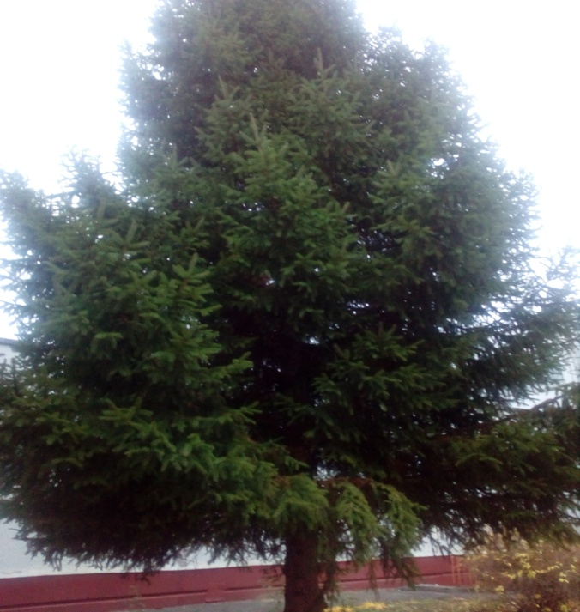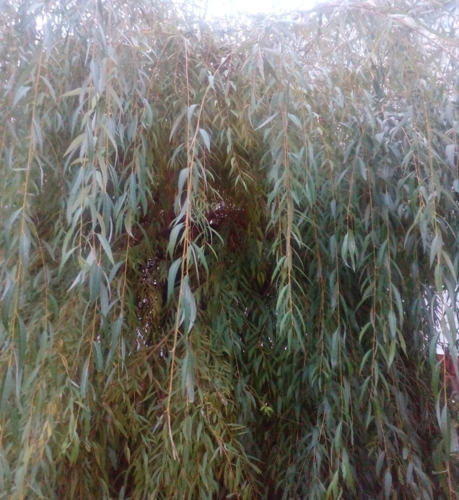
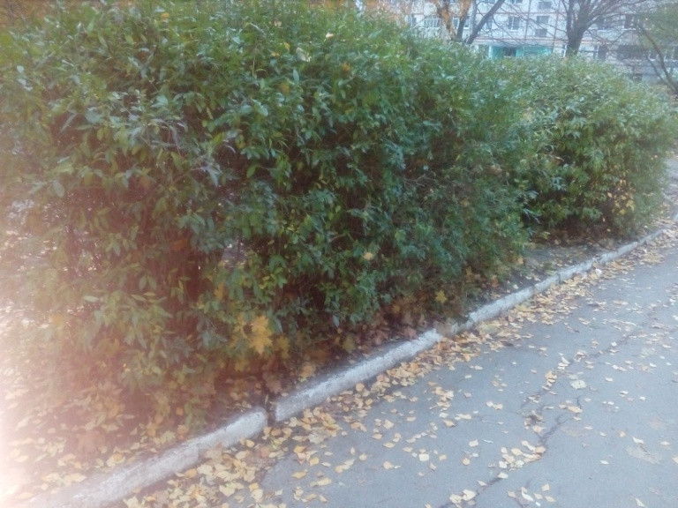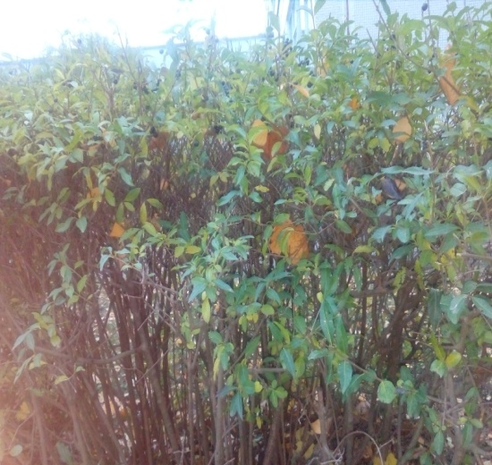
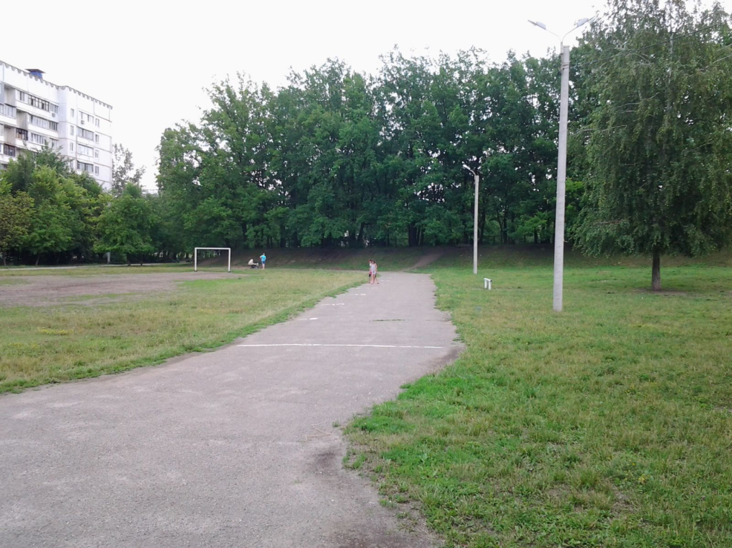

ДОДАТОК Б
Озеленення території
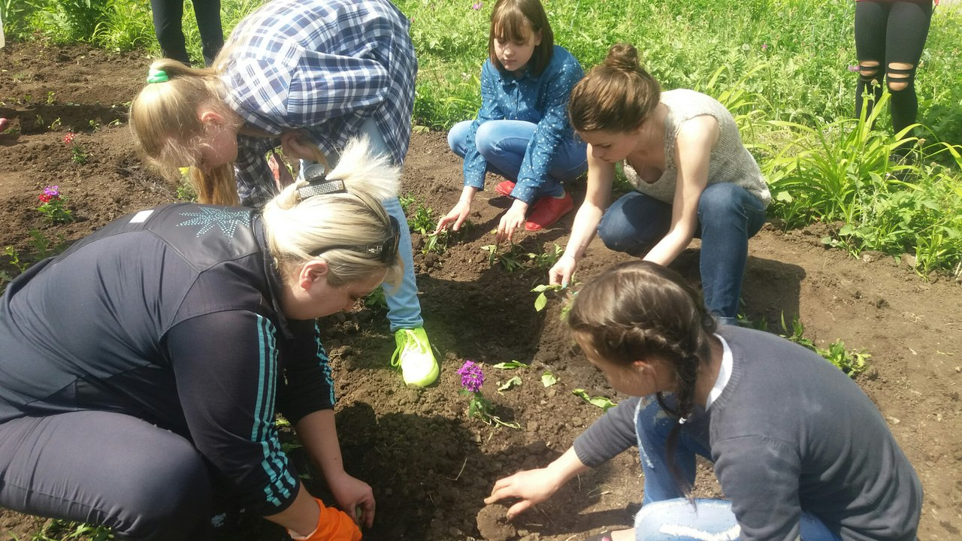
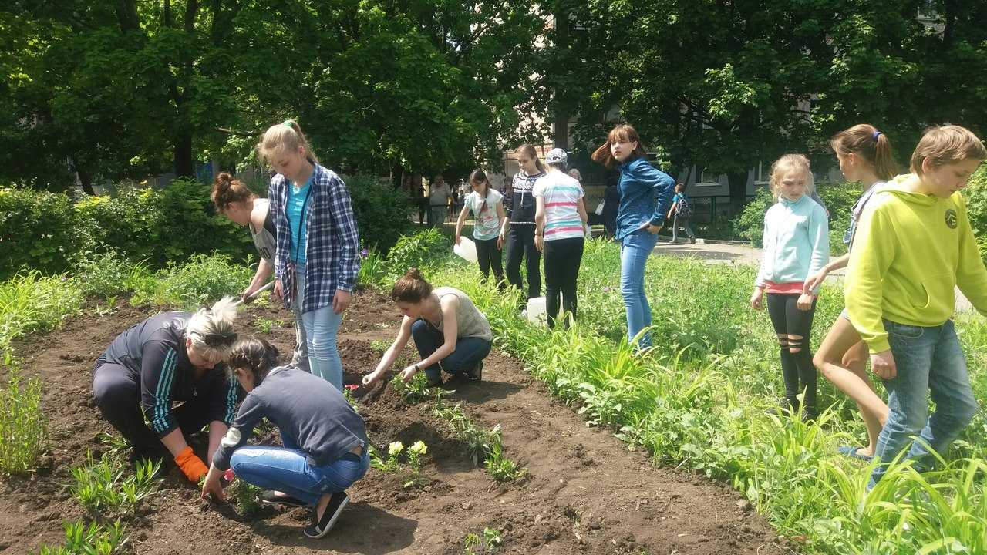
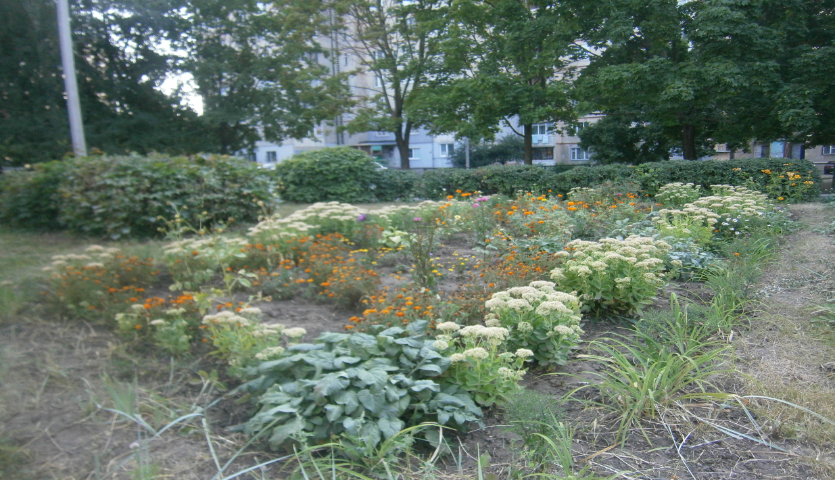
ДОДАТОК В
Благоустрій шкільної території
